Антоний Погорельский
Черная курица, или Подземные жители

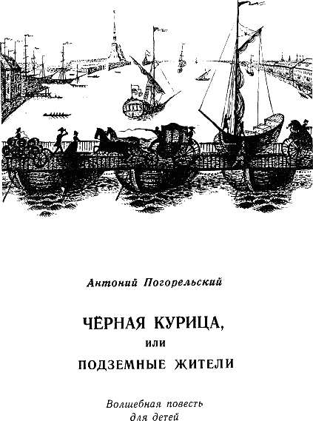

Лет сорок тому назад, в С.-Петербурге на Васильевском Острове, в Первой линии, жил-был содержатель мужского пансиона, который ещё до сих пор, вероятно, у многих остался в свежей памяти, хотя дом, где пансион тот помещался, давно уже уступил место другому, нисколько не похожему на прежний. В то время Петербург наш уже славился в целой Европе своею красотой, хотя и далеко ещё не был таким, каков теперь. Тогда на проспектах Васильевского Острова не было весёлых тенистых аллей: деревянные подмостки, часто из гнилых досок сколоченные, заступали место нынешних прекрасных тротуаров. Исаакиевский мост, узкий в то время и неровный, совсем иной представлял вид, нежели как теперь; да и самая площадь Исаакиевская вовсе не такова была. Тогда монумент Петра Великого от Исаакиевской площади отделён был канавою; Адмиралтейство не было обсажено деревьями, манеж Конногвардейский не украшал площади прекрасным нынешним фасадом, – одним словом, Петербург тогдашний не то был, что теперешний. Города перед людьми имеют, между прочим, то преимущество, что они иногда с летами становятся красивее… Впрочем, не о том теперь идёт дело. В другой раз и при другом случае я, может быть, поговорю с вами пространнее о переменах, происшедших в Петербурге в течение моего века, теперь же обратимся опять к пансиону, который лет сорок тому назад находился на Васильевском Острове, в Первой линии.
Дом, которого вы теперь – как уже вам сказывал – не найдёте, был о двух этажах, крытый голландскими черепицами. Крыльцо, по которому в него входили, было деревянное и выдавалось на улицу. Из сеней довольно крутая лестница вела в верхнее жильё, состоявшее из восьми или девяти комнат, в которых с одной стороны жил содержатель пансиона, а с другой были классы. Дортуары, или спальные комнаты детей, находились в нижнем этаже, по правую сторону сеней, а по левую жили две старушки-голландки, из которых каждой было более ста лет и которые собственными глазами видали Петра Великого и даже с ним говаривали. В нынешнее время вряд ли в целой России вы встретите человека, который бы видал Петра Великого; настанет время, когда и наши следы сотрутся с лица земного! Всё проходит, всё исчезает в бренном мире нашем… но не о том теперь идёт дело.
В числе тридцати или сорока детей, обучавшихся в том пансионе, находился один мальчик, по имени Алёша, которому тогда было не более 9 или 10 лет. Родители его, жившие далеко-далеко от Петербурга, года за два перед тем привезли его в столицу, отдали в пансион и возвратились домой, заплатив учителю условленную плату за несколько лет вперёд. Алёша был мальчик умненький, миленький, учился хорошо, и все его любили и ласкали. Однако, несмотря на то, ему часто скучно бывало в пансионе, а иногда даже и грустно. Особливо сначала он никак не мог приучиться к мысли, что он разлучён с родными своими. Но потом мало-помалу он стал привыкать к своему положению, и бывали даже минуты, когда, играя с товарищами, он думал, что в пансионе гораздо веселее, нежели в родительском доме. Вообще дни учения для него проходили скоро и приятно, но когда наставала суббота и все товарищи его спешили домой к родным, тогда Алёша горько чувствовал своё одиночество. По воскресеньям и праздникам он весь день оставался один, и тогда единственным утешением его было чтение книг, которые учитель позволял ему брать из небольшой своей библиотеки. Учитель был родом немец, в то время в немецкой литературе господствовала мода на рыцарские романы и на волшебные повести, и библиотека эта большею частию состояла из книг сего рода.
Итак, Алёша, будучи ещё в десятилетнем возрасте, знал уже наизусть деяния славнейших рыцарей, по крайней мере так, как они описаны были в романах. Любимое его занятие в длинные зимние вечера, по воскресеньям и другим праздничным дням было мысленно переноситься в старинные, давно прошедшие веки… Особливо в вакантное время, как, например, об Рождестве или в светлое Христово воскресенье, – когда он бывал разлучён надолго со своими товарищами, когда часто целые дни просиживал в уединении, – юное воображение его бродило по рыцарским замкам, по страшным развалинам или по тёмным, дремучим лесам.
Я забыл сказать вам, что к этому дому принадлежал довольно пространный двор, отделённый от переулка деревянным забором из барочных досок. Ворота и калитка, кои вели в переулок, всегда были заперты, и поэтому Алёше никогда не удавалось побывать в этом переулке, который сильно возбуждал его любопытство. Всякий раз, когда позволяли ему в часы отдыха играть на дворе, первое движение его было – подбегать к забору. Тут он становился на цыпочки и пристально смотрел в круглые дырочки, которыми был усеян забор. Алёша не знал, что дырочки эти происходили от деревянных гвоздей, которыми прежде сколочены были барки, и ему казалось, что какая-нибудь добрая волшебница нарочно для него провертела эти дырочки. Он всё ожидал, что когда-нибудь эта волшебница явится в переулке и сквозь дырочку подаст ему игрушку, или талисман, или письмецо от папеньки или маменьки, от которых не получал он давно уже никакого известия. Но, к крайнему его сожалению, не являлся никто даже похожий на волшебницу.

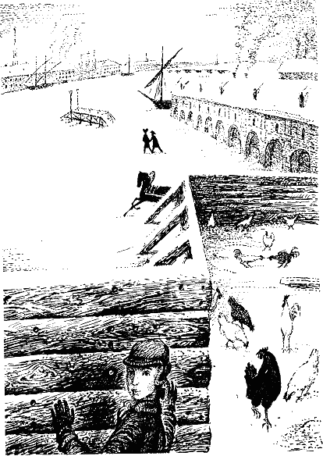

Другое занятие Алёши состояло в том, чтобы кормить курочек, которые жили около забора в нарочно для них выстроенном домике и целый день играли и бегали на дворе. Алёша очень коротко с ними познакомился, всех знал по имени, разнимал их драки, а забияк наказывал тем, что иногда несколько дней сряду не давал им ничего от крошек, которые всегда после обеда и ужина он собирал со скатерти. Между курами он особенно любил чёрную хохлатую, названную Чернушкою. Чернушка была к нему ласковее других; она даже иногда позволяла себя гладить, и поэтому Алёша лучшие кусочки приносил ей. Она была нрава тихого; редко прохаживалась с другими и, казалось, любила Алёшу более, нежели подруг своих.
Однажды (это было во время вакаций, между Новым годом и Крещеньем, – день был прекрасный и необыкновенно тёплый, не более трёх или четырёх градусов мороза) Алёше позволили поиграть на дворе. В тот день учитель и жена его в больших были хлопотах. Они давали обед директору училищ, и ещё накануне, с утра до позднего вечера, везде в доме мыли полы, вытирали пыль и вощили красного дерева столы и комоды. Сам учитель ездил закупать провизию для стола: белую архангельскую телятину, огромный окорок и из Милютиных лавок киевское варенье. Алёша тоже по мере сил способствовал приготовлениям: его заставили из белой бумаги вырезывать красивую сетку на окорок и украшать бумажною резьбою нарочно купленные шесть восковых свечей. В назначенный день поутру явился парикмахер и показал своё искусство над буклями, тупеем и длинной косой учителя. Потом принялся за супругу его, напомадил и напудрил у неё локоны и шиньон и взгромоздил на её голове целую оранжерею разных цветов, между которыми блистали искусным образом помещённые два бриллиантовых перстня, когда-то подаренные мужу её родителями учеников. По окончании головного убора накинула она на себя старый, изношенный салоп и отправилась хлопотать по хозяйству, наблюдая при том строго, чтоб как-нибудь не испортилась причёска; и для того сама она не входила в кухню, а давала приказания своей кухарке, стоя в дверях. В необходимых же случаях посылала туда мужа своего, у которого причёска не так была высока.
В продолжение всех этих забот Алёшу нашего совсем забыли, и он тем воспользовался, чтоб на просторе играть во дворе. По обыкновению своему, он подошёл сначала к дощатому забору и долго смотрел в дырочку; но и в этот день никто почти не проходил по переулку, и он со вздохом обратился к любезным своим курочкам. Не успел он присесть на бревно и только начал манить их к себе, как вдруг увидел подле себя кухарку с большим ножом. Алёше никогда не нравилась эта кухарка – сердитая и бранчливая чухонка. Но с тех пор как он заметил, что она-то была причиною, что от времени до времени уменьшалось число его курочек, он ещё менее стал её любить. Когда же однажды нечаянно увидел он в кухне одного хорошенького, очень любимого им петушка, повешенного за ноги с перерезанным горлом, то возымел он к ней ужас и отвращение. Увидев её теперь с ножом, он тотчас догадался, что это значит, и, чувствуя с горестию, что он не в силах помочь своим друзьям, вскочил и побежал далеко прочь.
– Алёша, Алёша! Помоги мне поймать курицу! – кричала кухарка, но Алёша принялся бежать ещё пуще, спрятался у забора за курятником и сам не замечал, как слёзки одна за другою выкатывались из его глаз и упадали на землю.
Довольно долго стоял он у курятника, и сердце в нём сильно билось, между тем как кухарка бегала по двору – то манила курочек: «Цып, цып, цып!» – то бранила их по-чухонски.
Вдруг сердце у Алёши ещё сильнее забилось: ему послышался голос любимой его Чернушки! Она кудахтала самым отчаянным образом, и ему показалось, что она кричит:

Куда́х, куда́х, куду́ху!
Алёша, спаси Чернуху!
Куду́ху, куду́ху,
Чернуху, Чернуху!

Алёша никак не мог долее оставаться на своём месте. Он, громко всхлипывая, побежал к кухарке и бросился к ней на шею в ту самую минуту, как она поймала уже Чернушку за крыло.
– Любезная, милая Тринушка! – вскричал он, обливаясь слезами. – Пожалуйста, не тронь мою Чернуху!
Алёша так неожиданно бросился на шею к кухарке, что она упустила из рук Чернушку, которая, воспользовавшись этим, от страха взлетела на кровлю сарая и там продолжала кудахтать. Но Алёше теперь слышалось, будто она дразнит кухарку и кричит:

Куда́х, куда́х, куду́ху!
Не поймала ты Чернуху!
Куду́ху, куду́ху!
Чернуху, Чернуху!

Между тем кухарка была вне себя от досады.
– Руммаль пойсь! – кричала она. – Вот-та я паду кассаину и пашалюсь. Шорна курис нада режить… Он ленива… Он яишка не делать, он сыплатка не сижить.
Тут хотела она бежать к учителю, но Алёша не пустил её. Он прицепился к полам её платья и так умильно стал просить, что она остановилась.
– Душенька, Тринушка! – говорил он. – Ты такая хорошенькая, чистенькая, добренькая… Пожалуйста, оставь мою Чернушку! Вот посмотри, что я тебе подарю, если ты будешь добра!
Алёша вынул из кармана империал, составлявший всё его имение, который берёг пуще глаза своего, потому что это был подарок доброй его бабушки. Кухарка взглянула на золотую монету, окинула взором окошки дома, чтобы удостовериться, что никто их не видит, и протянула руку за империалом. Алёше очень, очень было жаль империала, но он вспомнил о Чернушке – и с твердостию отдал драгоценный подарок.
Таким образом Чернушка была спасена от жестокой и неминуемой смерти.
Лишь только кухарка удалилась в дом, Чернушка слетела с кровли и подбежала к Алёше. Она как будто знала, что он её избавитель: кружилась около него, хлопала крыльями и кудахтала весёлым голосом. Всё утро она ходила за ним по двору, как собачка, и казалось, будто что-то хочет сказать ему, да не может. По крайней мере он никак не мог разобрать её кудахтанья.
Часа за два перед обедом начали собираться гости. Алёшу позвали наверх, надели на него рубашку с круглым воротником и батистовыми манжетами с мелкими складками, белые шароварцы и широкий шёлковый голубой кушак. Длинные русые волосы, висевшие у него почти до пояса, хорошенько расчесали, разделили на две ровные части и переложили наперёд – по обе стороны груди. Так наряжали тогда детей. Потом научили, каким образом он должен шаркнуть ногой, когда войдёт в комнату директор, и что должен отвечать, если будут сделаны ему какие-нибудь вопросы. В другое время Алёша был бы очень рад приезду директора, которого давно хотелось ему видеть, потому что, судя по почтению, с каким отзывались о нём учитель и учительша, он воображал, что это должен быть какой-нибудь знаменитый рыцарь в блестящих латах и в шлеме с большими перьями. Но на этот раз любопытство это уступило место мысли, исключительно его тогда занимавшей: о чёрной курице. Ему всё представлялось, как кухарка за нею бегала с ножом и как Чернушка кудахтала разными голосами. Притом ему очень досадно было, что не мог он разобрать, что́ она ему сказать хотела, и его так и тянуло к курятнику… Но делать было нечего: надлежало дожидаться, пока кончится обед!
Наконец приехал директор. Приезд его возвестила учительша, давно уже сидевшая у окна, пристально смотря в ту сторону, откуда его ждали.
Всё пришло в движение: учитель стремглав бросился из дверей, чтобы встретить его внизу, у крыльца; гости встали с мест своих. И даже Алёша на минуту забыл о своей курочке и подошёл к окну, чтобы посмотреть, как рыцарь будет слезать с ретивого коня. Но ему не удалось увидеть его: директор уже успел войти в дом. У крыльца же вместо ретивого коня стояли обыкновенные извозчичьи сани. Алёша очень этому удивился. «Если бы я был рыцарь, – подумал он, – то никогда тогда бы не ездил на извозчике, а всегда верхом!»
Между тем отворили настежь все двери; и учительша начала приседать в ожидании столь почтенного гостя, который вскоре потом показался. Сперва нельзя было видеть его за толстою учительшею, стоявшею в самых дверях; но когда она, окончив длинное приветствие своё, присела ниже обыкновенного, Алёша, к крайнему удивлению, из-за неё увидел… не шлем пернатый, но просто маленькую лысую головку, набело распудренную, единственным украшением которой, как после заметил Алёша, был маленький пучок! Когда вошёл он в гостиную, Алёша ещё более удивился, увидев, что, несмотря на простой серый фрак, бывший на директоре вместо блестящих лат, все обращались с ним необыкновенно почтительно.
Сколь, однако ж, ни казалось всё это странным Алёше, сколь в другое время он бы ни был обрадован необыкновенным убранством стола, но в этот день он не обращал большого на то внимания. У него в головке всё бродило утреннее происшествие с Чернушкою. Подали десерт: разного рода варенья, яблоки, бергамоты, финики, винные ягоды и грецкие орехи; но и тут он ни на одно мгновение не переставал помышлять о своей курочке. И только что встали из-за стола, как он с трепещущим от страха и надежды сердцем подошёл к учителю и спросил, можно ли идти поиграть во дворе.
– Подите, – отвечал учитель, – только не долго там будьте, уж скоро сделается темно.
Алёша поспешно надел свою красную бекешу на беличьем меху и зелёную бархатную шапочку с собольим околышком и побежал к забору. Когда он туда прибыл, курочки уже начали собираться на ночлег и, сонные, не очень обрадовались принесённым крошкам. Одна Чернушка, казалось, не чувствовала охоты ко сну: она весело к нему подбежала, захлопала крыльями и опять начала кудахтать. Алёша долго с ней играл; наконец, когда сделалось темно и настала пора идти домой, он сам затворил курятник, удостоверившись наперёд, что любезная его курочка уселась на шесте. Когда он выходил из курятника, ему показалось, что глаза у Чернушки светятся в темноте, как звёздочки, и что она тихонько ему говорит:
– Алёша, Алёша! Останься со мною!
Алёша возвратился в дом и весь вечер просидел один в классных комнатах, между тем как на другой половине часу до одиннадцатого пробыли гости и на нескольких столах играли в вист. Прежде нежели они разъехались, Алёша пошёл в нижний этаж, в спальню, разделся, лёг в постель и потушил огонь. Долго не мог он заснуть. Наконец сон его преодолел, и он только что успел во сне разговориться с Чернушкою, как, к сожалению, пробуждён был шумом разъезжающихся гостей.
Немного погодя учитель, провожавший директора со свечкою, вошёл к нему в комнату, посмотрел, всё ли в порядке, и вышел вон, замкнув дверь ключом.
Ночь была месячная, и сквозь ставни, неплотно затворявшиеся, упадал в комнату бледный луч луны. Алёша лежал с открытыми глазами и долго слушал, как в верхнем жилье, над его головою, ходили по комнатам и приводили в порядок стулья и столы.
Наконец всё утихло. Он взглянул на стоявшую подле него кровать, немного освещённую месячным сиянием, и заметил, что белая простыня, висящая почти до полу, легко шевелилась. Он пристальнее стал всматриваться: ему послышалось, как будто что-то под кроватью царапается, и немного погодя показалось, что кто-то тихим голосом зовёт его:
– Алёша, Алёша!
Алёша испугался! Он один был в комнате, и ему тотчас пришло на мысль, что под кроватью должен быть вор. Но потом, рассудив, что вор не назвал бы его по имени, он несколько ободрился, хотя сердце в нём дрожало.
Он немного приподнялся в постели и ещё яснее увидел, что простыня шевелится, ещё внятнее услышал, что кто-то говорит:
– Алёша, Алёша!

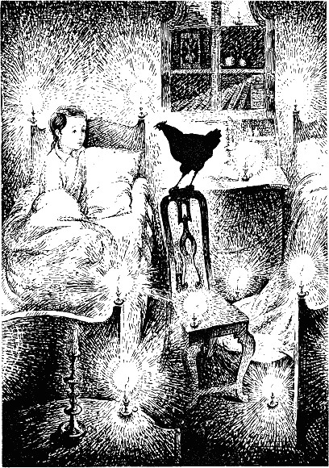

Вдруг белая простыня приподнялась, и из-под неё вышла… чёрная курица!
– Ах! это ты, Чернушка! – невольно вскричал Алёша. – Как ты зашла сюда?
Чернушка захлопала крыльями, взлетела к нему на кровать и сказала человеческим голосом:
– Это я, Алёша! Ты не боишься меня, не правда ли?
– Зачем я буду тебя бояться? – отвечал он. – Я тебя люблю; только для меня странно, что ты так хорошо говоришь: я совсем не знал, что ты говорить умеешь!
– Если ты меня не боишься, – продолжала курица, – так поди за мною: я тебе покажу что-нибудь хорошенькое. Одевайся скорее!
– Какая ты, Чернушка, смешная! – сказал Алёша. – Как мне можно одеться в темноте? Я платья своего теперь не сыщу, я и тебя насилу вижу!
– Постараюсь этому помочь, – сказала курочка.
Тут она закудахтала странным голосом, и вдруг откуда-то взялись маленькие свечки в серебряных шандалах, не больше как с Алёшин маленький пальчик. Шандалы эти очутились на полу, на стульях, на окнах, даже на рукомойнике, и в комнате сделалось так светло, так светло, как будто днём. Алёша начал одеваться, а курочка подавала ему платье, и таким образом он вскоре совсем был одет.
Когда Алёша был готов, Чернушка опять закудахтала, и все свечки исчезли.
– Иди за мною! – сказала она ему.
И он смело последовал за нею. Из глаз её выходили как будто лучи, которые освещали всё вокруг них, хотя не так ярко, как маленькие свечки. Они прошли через переднюю.
– Дверь заперта ключом, – сказал Алёша.
Но курочка ему не отвечала: она хлопнула крыльями, и дверь сама собою отворилась… Потом, пройдя через сени, обратились они к комнатам, где жили столетние старушки-голландки. Алёша никогда у них не бывал, но слыхал, что комнаты у них убраны по-старинному, что у одной из них большой серый попугай, а у другой серая кошка, очень умная, которая умеет прыгать через обруч и подавать лапку. Ему давно хотелось всё это видеть, и потому он очень обрадовался, когда курочка опять хлопнула крыльями, и дверь в старушкины покои отворилась.
Алёша в первой комнате увидел всякого рода старинные мебели: резные стулья, кресла, столы и комоды. Большая лежанка была из голландских изразцов, на которых были нарисованы синей муравой люди и звери. Алёша хотел было остановиться, чтоб рассмотреть мебели, а особливо фигуры на лежанке, но Чернушка ему не позволила.

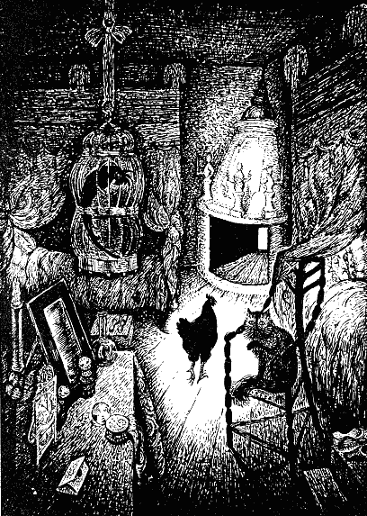

Они вошли во вторую комнату, и тут-то Алёша обрадовался! В прекрасной золотой клетке сидел большой серый попугай с красным хвостом. Алёша тотчас хотел подбежать к нему. Чернушка опять его не допустила.
– Не трогай здесь ничего, – сказала она. – Берегись разбудить старушек!
Тут только Алёша заметил, что подле попугая стояла кровать с белыми кисейными занавесками, сквозь которые он мог различить старушку, лежащую с закрытыми глазами; она показалась ему как будто восковая. В другом углу стояла такая же точно кровать, где спала другая старушка, а подле неё сидела серая кошка и умывалась передними лапами. Проходя мимо неё, Алёша не мог утерпеть, чтоб не попросить у неё лапки… Вдруг она громко замяукала, попугай нахохлился и начал громко кричать: «Дуррак! дуррак!» В то самое время видно было сквозь кисейные занавески, что старушки приподнялись в постели. Чернушка поспешно удалилась, и Алёша побежал за нею, дверь вслед за ними сильно захлопнулась… И ещё долго слышно было, как попугай кричал: «Дуррак! дуррак!»
– Как тебе не стыдно! – сказала Чернушка, когда они удалились от комнат старушек. – Ты, верно, разбудил рыцарей…
– Каких рыцарей? – спросил Алёша.
– Ты увидишь, – отвечала курочка. – Не бойся, однако ж, ничего, иди за мною смело.
Они спустились вниз по лестнице, как будто в погреб, и долго-долго шли по разным переходам и коридорам, которых прежде Алёша никогда не видывал. Иногда коридоры эти так были низки и узки, что Алёша принуждён был нагибаться. Вдруг вошли они в залу, освещённую тремя большими хрустальными люстрами. Зала была без окошек, и по обеим сторонам висели на стенах рыцари в блестящих латах, с большими перьями на шлемах, с копьями и щитами в железных руках.
Чернушка шла впереди на цыпочках и Алёше велела следовать за собою тихонько-тихонько…
В конце залы была большая дверь из светлой жёлтой меди. Лишь только они подошли к ней, как соскочили со стен два рыцаря, ударили копьями об щиты и бросились на чёрную курицу.

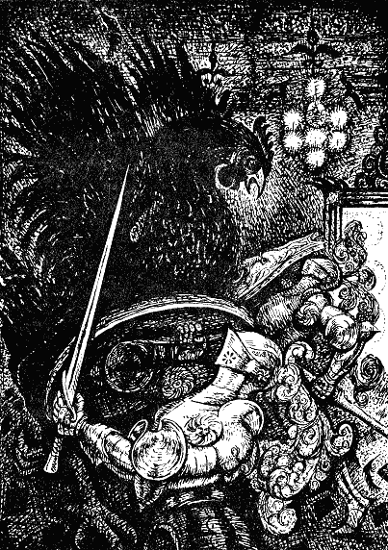

Чернушка подняла хохол, распустила крылья и вдруг сделалась большая-большая, выше рыцарей, и начала с ними сражаться!
Рыцари сильно на неё наступали, а она защищалась крыльями и носом. Алёше сделалось страшно, сердце в нём сильно затрепетало, и он упал в обморок.
Когда пришёл он опять в себя, солнце сквозь ставни освещало комнату и он лежал в своей постеле. Не видно было ни Чернушки, ни рыцарей. Алёша долго не мог опомниться. Он не понимал, что с ним было ночью: во сне ли он всё то видел или в самом деле это происходило? Он оделся и пошёл наверх, но у него не выходило из головы виденное им в прошлую ночь. С нетерпением ожидал он минуты, когда можно ему будет идти играть на двор, но весь тот день, как нарочно, шёл сильный снег, и нельзя было и подумать, чтоб выйти из дому.
За обедом учительша между прочими разговорами объявила мужу, что чёрная курица непонятно куда спряталась.
– Впрочем, – прибавила она, – беда невелика, если бы она и пропала: она давно назначена была на кухню. Вообрази себе, душенька, что с тех пор, как она у нас в доме, она не снесла ни одного яичка.
Алёша чуть-чуть не заплакал, хотя и пришло ему на мысль, что лучше, чтоб её нигде не находили, нежели чтоб попала она на кухню.
После обеда Алёша остался опять один в классных комнатах. Он беспрестанно думал о том, что происходило в прошедшую ночь, и не мог никак утешиться в потере любезной Чернушки. Иногда ему казалось, что он непременно должен её увидеть в следующую ночь, несмотря на то, что она пропала из курятника. Но потом ему казалось, что это дело несбыточное, и он опять погружался в печаль.
Настало время ложиться спать, и Алёша с нетерпением разделся и лёг в постель. Не успел он взглянуть на соседнюю кровать, опять освещённую тихим лунным сиянием, как зашевелилась белая простыня-точно так, как накануне… Опять послышался ему голос, его зовущий: «Алёша, Алёша!» – и немного погодя вышла из-под кровати Чернушка и взлетела к нему на постель.
– Ах, здравствуй, Чернушка! – вскричал он вне себя от радости. – Я боялся, что никогда тебя не увижу. Здорова ли ты?
– Здорова, – отвечала курочка, – но чуть было не занемогла по твоей милости.
– Как это, Чернушка? – спросил Алёша, испугавшись.
– Ты добрый мальчик, – продолжала курочка, – но при том ты ветрен и никогда не слушаешься с первого слова, а это нехорошо! Вчера я говорила тебе, чтоб ты ничего не трогал в комнатах старушек, – несмотря на то, ты не мог утерпеть, чтобы не попросить у кошки лапку. Кошка разбудила попугая, попугай старушек, старушки рыцарей – и я насилу с ними сладила!
– Виноват, любезная Чернушка, вперёд не буду! Пожалуйста, поведи меня сегодня опять туда; ты увидишь, что я буду послушен.
– Хорошо, – сказала курочка, – увидим!
Курочка закудахтала, как накануне, и те же маленькие свечки явились в тех же серебряных шандалах. Алёша опять оделся и пошёл за курицею. Опять вошли они в покои старушек, но в этот раз он уж ни до чего не дотрагивался.
Когда они проходили чрез первую комнату, то ему показалось, что люди и звери, нарисованные на лежанке, делают разные смешные гримасы и манят его к себе; но он нарочно от них отвернулся. Во второй комнате старушки-голландки, так же как накануне, лежали в постелях, будто восковые; попугай смотрел на Алёшу и хлопал глазами, серая кошка опять умывалась лапками. На уборном столе перед зеркалом Алёша увидел две фарфоровые китайские куклы, которых вчера он не заметил. Они кивали ему головою, но он помнил приказание Чернушки и прошёл не останавливаясь, однако не мог утерпеть, чтоб мимоходом им не поклониться. Куколки тотчас соскочили со стола и побежали за ним, всё кивая головою. Чуть-чуть он не остановился – такими они показались ему забавными, но Чернушка оглянулась на него с сердитым видом, и он опомнился. Куколки проводили их до дверей и, видя, что Алёша на них не смотрит, возвратились на свои места,
Опять спустились они с лестницы, ходили по переходам и коридорам и пришли в ту же залу, освещённую тремя хрустальными люстрами. Те же рыцари висели на стенах, и опять, когда приблизились они к двери из жёлтой меди, два рыцаря сошли со стены и заступили им дорогу. Казалось, однако, что они не так сердиты были, как накануне; они едва тащили ноги, как осенние мухи, и видно было, что они через силу держали свои копья…
Чернушка сделалась большая и нахохлилась; но только что ударила их крыльями, как они рассыпались на части, – и Алёша увидел, что то были пустые латы! Медная дверь сама собою отворилась, и они пошли далее.
Немного погодя вошли они в другую залу, пространную, но невысокую, так что Алёша мог достать рукою до потолка. Зала эта освещена была такими же маленькими свечками, какие он видел в своей комнате, но шандалы были не серебряные, а золотые.
Тут Чернушка оставила Алёшу.
– Побудь здесь немного, – сказала она ему, – я скоро приду назад. Сегодня ты был умён, хотя неосторожно поступил, поклонясь фарфоровым куклам. Если бы ты им не поклонился, то рыцари бы остались на стене. Впрочем, ты сегодня не разбудил старушек, и оттого рыцари не имели никакой силы. – После сего Чернушка вышла из залы.
Оставшись один, Алёша со вниманием стал рассматривать залу, которая очень богато была убрана. Ему показалось, что стены сделаны из Лабрадора, какой он видел в минеральном кабинете, имеющемся в пансионе; панели и двери были из чистого золота. В конце залы, под зелёным балдахином, на возвышенном месте, стояли кресла из золота. Алёша очень любовался этим убранством, но странным показалось ему, что всё было в самом маленьком виде, как будто для небольших кукол.
Между тем как он с любопытством всё рассматривал, отворилась боковая дверь, прежде им не замеченная, и вошло множество маленьких людей, ростом не более как с пол-аршина, в нарядных разноцветных платьях. Вид их был важен: иные по одеянию казались военными, другие – гражданскими чиновниками. На всех были круглые с перьями шляпы наподобие испанских. Они не замечали Алёши, прохаживались чинно по комнатам, и громко между собой говорили, но он не мог понять, что они говорили.
Долго смотрел он на них молча и только что хотел подойти к одному из них с вопросом, как отворилась большая дверь в конце залы… все замолкли, стали к стенам в два ряда и сняли шляпы.

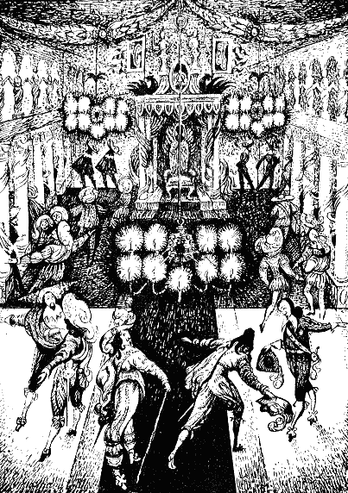

В одно мгновение комната сделалась ещё светлее, все маленькие свечки ещё ярче загорели, – и Алёша увидел двадцать маленьких рыцарей в золотых латах, с пунцовыми на шлемах перьями, которые попарно входили тихим маршем. Потом в глубоком молчании стали они по обеим сторонам кресел. Немного погодя вошёл в залу человек с величественною осанкою, на голове с венцом, блестящим драгоценными камнями. На нём была светло-зелёная мантия, подбитая мышьим мехом, с длинным шлейфом, который несли двадцать маленьких пажей в пунцовых платьях.
Алёша тотчас догадался, что это должен быть король. Он низко ему поклонился. Король отвечал на поклон его весьма ласково и сел в золотые кресла. Потом что-то приказал одному из стоявших подле рыцарей, который, подошед к Алёше, объявил ему, чтоб он приблизился к креслам. Алёша повиновался.
– Мне давно было известно, – сказал король, – что ты добрый мальчик; но третьего дня ты оказал великую услугу моему народу и за то заслуживаешь награду. Мой главный министр донёс мне, что ты спас его от неизбежной и жестокой смерти.
– Когда? – спросил Алёша с удивлением.
– Третьего дня на дворе, – отвечал король. – Вот тот, который обязан тебе жизнию.
Алёша взглянул на того, на которого указывал король, и тут только заметил, что между придворными стоял маленький человек, одетый весь в чёрное. На голове у него была особенного рода шапка малинового цвета, наверху с зубчиками, надетая немного набок, а на шее белый платок, очень накрахмаленный, отчего казался он немного синеватым. Он умильно улыбался, глядя на Алёшу, которому лицо его показалось знакомым, хотя не мог он вспомнить, где его видал.
Сколь для Алёши ни было лестно, что приписывали ему такой благородный поступок, но он любил правду и потому, сделав низкий поклон, сказал:
– Господин король! Я не могу принять на свой счёт того, чего никогда не делал. Третьего дня я имел счастий избавить от смерти не министра вашего, а чёрную нашу курицу, которую не любила кухарка за то, что не снесла она ни одного яйца…
– Что ты говоришь! – прервал его с гневом король. – Мой министр – не курица, а заслуженный чиновник!
Тут подошёл министр ближе, и Алёша увидел, что в самом деле это была его любезная Чернушка. Он очень обрадовался и попросил у короля извинения, хотя никак не мог понять, что это значит.
– Скажи мне, чего ты желаешь? – продолжал король. – Если я в силах, то непременно исполню твоё требование.
– Говори смело, Алёша! – шепнул ему на ухо министр.
Алёша задумался и не знал, чего пожелать. Если б дали ему более времени, то он, может быть, и придумал бы что-нибудь хорошенькое; но так как ему казалось неучтивым заставить дожидаться короля, то он поспешил ответом.
– Я бы желал, – сказал он, – чтобы, не учившись, я всегда знал урок свой, какой мне ни задали.
– Не думал я, что ты такой ленивец, – отвечал король, покачав головою. – Но делать нечего, я должен исполнить своё обещание.
Он махнул рукою, и паж поднёс золотое блюдо, на котором лежало одно конопляное семечко.
– Возьми это семечко, – сказал король. – Пока оно будет у тебя, ты всегда знать будешь урок свой, какой бы тебе ни задали, с тем, однако, условием, чтоб ты ни под каким предлогом никому не сказывал ни одного слова о том, что ты здесь видел или впредь увидишь. Малейшая нескромность лишит тебя навсегда наших милостей, а нам наделает множество хлопот и неприятностей.
Алёша взял конопляное зерно, завернул в бумажку и положил в карман, обещаясь быть молчаливым и скромным. Король после того встал с кресел и тем же порядком вышел из залы, приказав прежде министру угостить Алёшу как можно лучше.
Лишь только король удалился, как окружили Алёшу все придворные и начали его всячески ласкать, изъявляя признательность свою за то, что он избавил министра. Они все предлагали ему свои услуги: одни спрашивали, не хочет ли он погулять в саду или посмотреть королевский зверинец, другие приглашали его на охоту. Алёша не знал, на что решиться; наконец министр объявил, что сам будет показывать подземные редкости дорогому гостю.
Сначала повёл он его в сад, устроенный в английском вкусе. Дорожки усеяны были крупными разноцветными камешками, отражавшими свет от бесчисленных маленьких ламп, которыми увешаны были деревья. Этот блеск чрезвычайно понравился Алёше.
– Камни эти, – сказал министр, – у вас называются драгоценными. Это всё брильянты, яхонты, изумруды и аметисты.
– Ах, когда бы у нас этим усыпаны были дорожки! – вскричал Алёша.
– Тогда и у вас бы они так же были малоценны, как здесь, – отвечал министр.
Деревья также показались Алёше отменно красивыми, хотя притом очень странными. Они были разного цвета: красные, зелёные, коричневые, белые, голубые и лиловые. Когда посмотрел он на них со вниманием, то увидел, что это не что иное, как разного рода мох, только выше и толще обыкновенного. Министр рассказал ему, что мох этот выписан королём за большие деньги из дальних стран и из самой глубины земного шара.

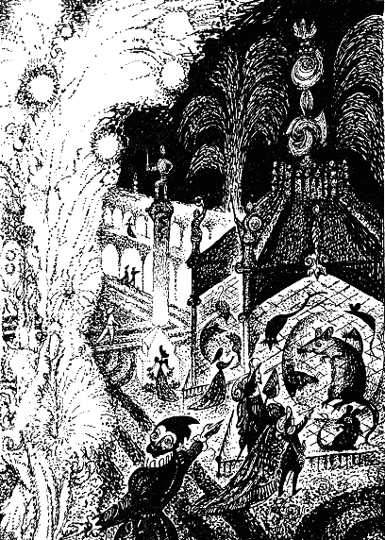

Из сада пошли они в зверинец. Там показали Алёше диких зверей, которые привязаны были на золотых цепях. Всматриваясь внимательнее, он, к удивлению своему, увидел, что дикие эти звери были не что иное, как большие крысы, кроты, хорьки и подобные им звери, живущие в земле и под полами. Ему это очень показалось смешно, но он из учтивости не сказал ни слова.
Возвратившись в комнаты после прогулки, Алёша в большой зале нашёл накрытый стол, на котором расставлены были разного рода конфеты, пироги, паштеты и фрукты. Блюда все были из чистого золота, а бутылки и стаканы выточены из цельных брильянтов, яхонтов и изумрудов.
– Кушай, что угодно, – сказал министр, – с собою же брать ничего не позволяется.
Алёша в тот день очень хорошо поужинал, и потому ему вовсе не хотелось кушать.
– Вы обещались взять меня с собою на охоту, – сказал он.
– Очень хорошо, – отвечал министр. – Я думаю, что лошади уже осёдланы.
Тут он свистнул, и вошли конюхи, ведущие в поводах палочки, у которых набалдашники были резной работы и представляли лошадиные головы. Министр с большой ловкостью вскочил на свою лошадь. Алёше подвели палку гораздо более других.
– Берегись, – сказал министр, – чтоб лошадь тебя не сбросила: она не из самых смирных.
Алёша внутренне смеялся этому, но когда он взял палку между ног, то увидел, что совет министра был небесполезен. Палка начала под ним увёртываться и манежиться, как настоящая лошадь, и он насилу мог усидеть.
Между тем затрубили в рога, и охотники пустились скакать во всю прыть по разным переходам и коридорам. Долго они так скакали, и Алёша от них не отставал, хотя с трудом мог сдерживать бешеную палку свою…

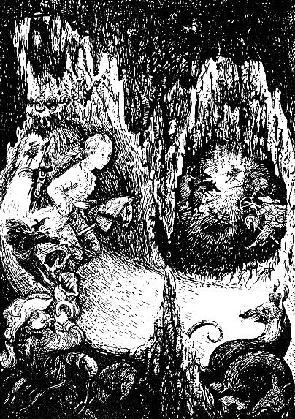

Вдруг из одного бокового коридора выскочило несколько крыс, таких больших, каких Алёша никогда не видывал; они хотели пробежать мимо; но когда министр приказал их окружить, то они остановились и начали защищаться храбро. Несмотря, однако, на то, они были побеждены мужеством и искусством охотников. Восемь крыс легли на месте, три обратились в бегство, а одну, довольно тяжело раненную, министр велел вылечить и отвесть в зверинец.
По окончании охоты Алёша так устал, что глазки его невольно закрывались. При всём том ему хотелось о многом поговорить с Чернушкою, и он попросил позволения возвратиться в залу, из которой они выехали на охоту. Министр на то согласился.
Большою рысью поехали они назад и по прибытии в залу отдали лошадей конюхам, раскланялись с придворными и охотниками и сели друг против друга на принесённые им стулья.
– Скажи, пожалуйста, – начал Алёша, – зачем вы убили бедных крыс, которые вас не беспокоят и живут так далеко от вашего жилища?
– Если б мы их не истребляли, – сказал министр, – то они вскоре бы нас выгнали из комнат наших и истребили бы все наши съестные припасы. К тому же мышьи и крысьи меха у нас в высокой цене по причине их лёгкости и мягкости. Одним знатным особам дозволено их у нас употреблять.
– Да расскажи мне, пожалуйста, кто вы таковы? – продолжал Алёша.
– Неужели ты никогда не слыхал, что под землёю живёт народ наш? – отвечал министр. – Правда, не многим удаётся нас видеть, однако бывали примеры, особливо в старину, что мы выходили на свет и показывались людям. Теперь это редко случается, потому что люди сделались очень нескромны. А у нас существует закон, что если тот, кому мы показались, не сохранит этого в тайне, то мы принуждены бываем немедленно оставить местопребывание наше и идти далеко-далеко, в другие страны. Ты легко представить себе можешь, что королю нашему невесело было бы оставить все здешние заведения и с целым народом переселиться в неизвестные земли. И поэтому убедительно тебя прошу быть как можно скромнее; ибо в противном случае ты нас всех сделаешь несчастными, а особливо меня. Из благодарности я упросил короля призвать тебя сюда; но он никогда мне не простит, если по твоей нескромности мы принуждены будем оставить этот край…
– Я даю тебе честное слово, что никогда не буду ни с кем о вас говорить, – прервал его Алёша. – Я теперь вспомнил, что читал в одной книжке о гномах, которые живут под землёю. Пишут, что в некотором городе очень разбогател один сапожник в самое короткое время, так что никто не понимал, откуда взято его богатство. Наконец как-то узнали, что он шил сапоги и башмаки для гномов, плативших ему за то очень дорого.
– Быть может, что это правда, – отвечал министр.
– Но, – сказал ему Алёша, – объясни мне, любезная Чернушка, отчего ты, будучи министром, являешься в свет в виде курицы и какую связь имеете вы со старушками-голландками?
Чернушка, желая удовлетворить его любопытству, начала было рассказывать ему подробно о многом, но при самом начале её рассказа глаза Алёшины закрылись, и он крепко заснул. Проснувшись на другое утро, он лежал в своей постеле. Долго не мог он опомниться и не знал, что ему делать…
Чернушка и министр, король и рыцари, голландки и крысы – всё это смешалось у него в голове, и он насилу мысленно привёл в порядок всё виденное им в прошлую ночь. Вспомнив, что король подарил ему конопляное зерно, он поспешно бросился к своему платью и действительно нашёл в кармане бумажку, в которой завёрнуто было конопляное семечко. «Увидим, – подумал он, – сдержит ли своё слово король! Завтра начнутся классы, а я ещё не успел выучить всех своих уроков».
Исторический урок особенно его беспокоил: ему задано было выучить наизусть несколько страниц из Шрековой всемирной истории, а он не знал ещё ни одного слова!
Настал понедельник, съехались пансионеры, и начались классы. От десяти часов до двенадцати преподавал историю сам содержатель пансиона. У Алёши сильно билось сердце… Пока дошла до него очередь, он несколько раз ощупывал лежащую в кармане бумажку с конопляным зёрнышком… Наконец его вызвали. С трепетом подошёл он к учителю, открыл рот, сам ещё не зная, что сказать, и – безошибочно, не останавливаясь, проговорил заданное. Учитель очень его хвалил; однако Алёша не принимал его хвалу с тем удовольствием, которое прежде чувствовал он в подобных случаях. Внутренний голос ему говорил, что он не заслуживает этой похвалы, потому что урок этот не стоит ему никакого труда.
В продолжение нескольких недель учители не могли нахвалиться Алёшею. Все уроки без исключения знал он совершенно, все переводы с одного языка на другой были без ошибок, так что не могли надивиться чрезвычайным его успехам. Алёша внутренне стыдился этим похвалам: ему совестно было, что поставляли его в пример товарищам, тогда как он вовсе того не заслуживал.
В течение этого времени Чернушка к нему не являлась, несмотря на то, что Алёша, особливо в первые недели после получения конопляного зёрнышка, не пропускал почти ни одного дня без того, чтобы её не звать, когда ложился спать. Сначала он очень о том горевал, но потом успокоился мыслию, что она, вероятно, занята важными делами по своему званию. Впоследствии же похвалы, которыми все его осыпали, так его заняли, что он довольно редко о ней вспоминал.
Между тем слух о необыкновенных его способностях разнёсся вскоре по целому Петербургу. Сам директор училищ приезжал несколько раз в пансион и любовался Алёшею. Учитель носил его на руках, ибо через него пансион вошёл в славу. Со всех концов города съезжались родители и приставали к нему, чтоб он детей их принял к себе, в надежде, что и они такие же будут учёные, как Алёша.
Вскоре пансион так наполнился, что не было уже места для новых пансионеров, и учитель с учительшею начали помышлять о том, чтоб нанять дом, гораздо пространнейший того, в котором они жили.
Алёша, как сказал я уже выше, сначала стыдился похвал, чувствуя, что вовсе их не заслуживает, но мало-помалу он стал к ним привыкать, и наконец самолюбие его дошло до того, что он принимал, не краснея, похвалы, которыми его осыпали. Он много стал о себе думать, важничал перед другими мальчиками и вообразил, что он гораздо лучше и умнее всех их. Нрав Алёши от этого совсем испортился: из доброго, милого и скромного мальчика он сделался гордый и непослушный. Совесть часто его в том упрекала, и внутренний голос ему говорил: «Алёша, не гордись! Не приписывай самому себе того, что не тебе принадлежит; благодари судьбу за то, что она тебе доставила выгоды против других детей, но не думай, что ты лучше их. Если ты не исправишься, то никто тебя любить не будет, и тогда ты, при всей своей учёности, будешь самое несчастное дитя!»
Иногда он и принимал намерение исправиться, но, к несчастию, самолюбие так в нём было сильно, что заглушало голос совести, и он день ото дня становился хуже, и день ото дня товарищи менее его любили.
Притом Алёша сделался страшный шалун. Не имея нужды твердить уроков, которые ему задавали, он в то время, когда другие дети готовились к классам, занимался шалостями, и эта праздность ещё более портила его нрав.
Наконец он так надоел всем дурным своим нравом, что учитель серьёзно начал думать о средствах к исправлению такого дурного мальчика и для того задавал ему уроки вдвое и втрое большие, нежели другим; но и это нисколько не помогало. Алёша вовсе не учился, а всё-таки знал урок с начала до конца, без малейшей ошибки.
Однажды учитель, не зная, что с ним делать, задал ему выучить наизусть страниц двадцать к другому утру и надеялся, что он, по крайней мере, в этот день будет смирнее.
Куда! Наш Алёша и не думал об уроке! В этот день он нарочно шалил более обыкновенного, и учитель тщетно грозил ему наказанием, если на другое утро не будет он знать урока. Алёша внутренне смеялся этим угрозам, будучи уверен, что конопляное семечко поможет ему непременно.

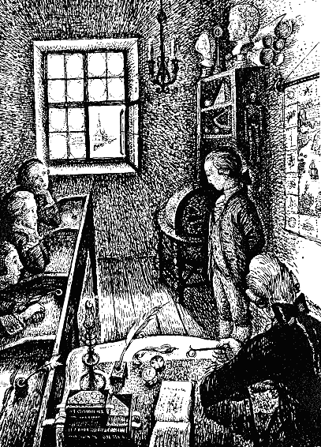

На следующий день, в назначенный час, учитель взял в руки книжку, из которой был задан урок Алёше, подозвал его к себе и велел проговорить заданное. Все дети с любопытством обратили на Алёшу внимание, и сам учитель не знал, что подумать, когда Алёша, несмотря на то, что вовсе накануне не твердил урока, смело встал с скамейки и подошёл к нему. Алёша нимало не сомневался в том, что и этот раз ему удастся показать свою необыкновенную способность; он раскрыл рот… и не мог выговорить ни слова!
– Что же вы молчите? – сказал ему учитель. – Говорите урок.
Алёша покраснел, потом побледнел, опять покраснел, начал мять свои руки, слёзы у него от страха навернулись на глазах… Всё тщетно! Он не мог выговорить ни одного слова, потому что, надеясь на конопляное зерно, он даже и не заглядывал в книгу.
– Что это значит, Алёша? – закричал учитель. – Зачем вы не хотите говорить?
Алёша сам не знал, чему приписать такую странность, всунул руку в карман, чтоб ощупать семечко… Но как описать его отчаяние, когда он его не нашёл! Слёзы градом полились из глаз его… Он горько плакал и всё-таки не мог сказать ни слова.
Между тем учитель терял терпение. Привыкнув к тому, что Алёша всегда отвечал безошибочно и не запинаясь, он считал невозможным, чтоб Алёша не знал по крайней мере начала урока, и потому приписывал молчание его упрямству.
– Пойдите в спальню, – сказал он, – и оставайтесь там, пока совершенно будете знать урок.
Алёшу отвели в нижний этаж, дали ему книгу и заперли дверь ключом.
Лишь только он остался один, как начал везде искать конопляного зёрнышка. Он долго шарил у себя в карманах, ползал по полу, смотрел под кроватью, перебирал одеяло, подушку, простыни – всё напрасно! Нигде не было и следов любезного зёрнышка! Он старался вспомнить, где он мог его потерять, и наконец уверился, что выронил его как-нибудь накануне, играя на дворе. Но каким образом найти его? Он заперт был в комнате, а если б и позволили выйти на двор, так и это, вероятно, ни к чему бы не послужило, ибо он знал, что курочки лакомы на конопли и зёрнышко его, верно, которая-нибудь из них успела склевать! Отчаявшись отыскать его, он вздумал призвать к себе на помощь Чернушку.
– Милая Чернушка! – говорил он. – Любезный министр! Пожалуйста, явись мне и дай другое семечко! Я, право, впредь буду осторожнее…
Но никто не отвечал на его просьбы, и он наконец сел на стул и опять принялся горько плакать.
Между тем настала пора обедать; дверь отворилась, и вошёл учитель.
– Знаете ли вы теперь урок? – спросил он у Алёши.
Алёша, громко всхлипывая, принуждён был сказать, что не знает.
– Ну, так оставайтесь здесь, пока не выучите! – сказал учитель, велел подать ему стакан воды и кусок ржаного хлеба и оставил его опять одного.
Алёша стал твердить наизусть, но ничего не входило ему в голову. Он давно отвык от занятий, да и как вытвердить двадцать печатных страниц! Сколько он ни трудился, сколько ни напрягал свою память, но когда настал вечер, он не знал более двух или трёх страниц, да и то плохо. Когда пришло время другим детям ложиться спать, все товарищи его разом нагрянули в комнату, и с ними пришёл опять учитель.
– Алёша, знаете ли вы урок? – спросил он. И бедный Алёша сквозь слёзы отвечал:
– Знаю только две страницы.
– Так, видно, и завтра придётся вам просидеть здесь на хлебе и на воде, – сказал учитель, пожелал другим детям покойного сна и удалился.
Алёша остался с товарищами. Тогда, когда он был доброе и скромное дитя, все его любили, и если, бывало, подвергался он наказанию, то все о нём жалели, и это ему служило утешением. Но теперь никто не обращал на него внимания: все с презрением на него смотрели и не говорили с ним ни слова.

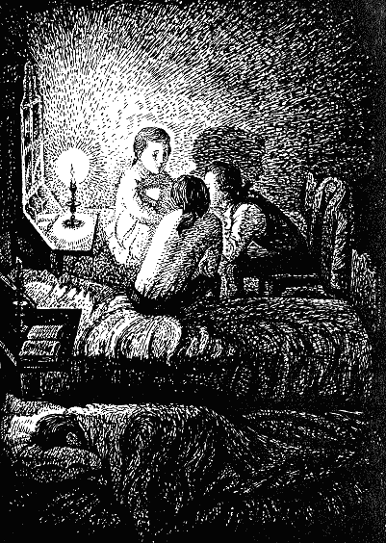

Он решился сам начать разговор с одним мальчиком, с которым в прежнее время был очень дружен, но тот от него отворотился не отвечая. Алёша обратился к другому, но и тот говорить с ним не хотел и даже оттолкнул его от себя, когда он опять с ним заговорил. Тут несчастный Алёша почувствовал, что он заслуживает такое с ним обхождение товарищей. Обливаясь слезами, лёг он в свою постель, но никак не мог заснуть.
Долго лежал он таким образом и с горестию вспоминал о минувших счастливых днях. Все дети уже наслаждались сладким сном, один только он заснуть ж мог! «И Чернушка меня оставила», – подумал Алёша и слёзы вновь полились у него из глаз.
Вдруг… простыня у соседней кровати зашевелилась подобно как в первый тот день, когда к нему явилась чёрная курица. Сердце в нём стало биться сильнее… Он желал, чтоб Чернушка вышла опять из-под кровати, но не смел надеяться, что желание его исполнится.
– Чернушка, Чернушка! – сказал он наконец вполголоса.
Простыня приподнялась, и к нему на постель взлетела чёрная курица.
– Ах, Чернушка! – сказал Алёша вне себя от радости. – Я не смел надеяться, что с тобою увижусь. Ты меня не забыла?
– Нет, – отвечала она, – я не могу забыть оказанной тобою услуги, хотя тот Алёша, который спас меня от смерти, вовсе не похож на того, которого теперь перед собою вижу. Ты тогда был добрый мальчик, скромный и учтивый, и все тебя любили, а теперь… я не узнаю тебя!
Алёша горько заплакал, а Чернушка продолжала давать ему наставления. Долго она с ним разговаривала и со слезами упрашивала его исправиться. Наконец, когда уже начинал показываться дневной свет, курочка ему сказала:
– Теперь я должна тебя оставить, Алёша! Вот конопляное зерно, которое выронил ты на дворе. Напрасно ты думал, что потерял его невозвратно. Король наш слишком великодушен, чтоб лишить тебя оного за твою неосторожность. Помни, однако, что ты дал честное слово сохранять в тайне всё, что тебе о нас известно… Алёша, к теперешним худым свойствам твоим не прибавь ещё худшего – неблагодарности!
Алёша с восхищением взял любезное своё семечко из лапок курицы и обещался употребить все силы свои, чтоб исправиться!
– Ты увидишь, милая Чернушка, – сказал он, – что я сегодня же совсем другой буду.
– Не полагай, – отвечала Чернушка, – что так легко исправиться от пороков, когда они уже взяли над нами верх. Пороки обыкновенно входят в дверь, а выходят в щёлочку, и потому, если хочешь исправиться, то должен беспрестанно и строго смотреть за собою. Но прощай, пора нам расстаться!
Алёша, оставшись один, начал рассматривать своё зёрнышко и не мог им налюбоваться. Теперь-то он совершенно спокоен был насчёт урока, и вчерашнее горе не оставило в нём никаких следов. Он с радостью думал о том, как будут все удивляться, когда он безошибочно проговорит двадцать страниц, – и мысль, что он опять возьмёт верх над товарищами, которые не хотели с ним говорить, ласкала его самолюбие. Об исправлении самого себя он хотя и не забыл, но думал, что это не может быть так трудно, как говорила Чернушка. «Будто не от меня зависит исправиться! – мыслил он. – Стоит только захотеть, и все опять меня любить будут…»
Увы, бедный Алёша не знал, что для исправления самого себя необходимо начать с того, чтоб откинуть самолюбие и излишнюю самонадеянность.
Когда поутру собрались дети в классы, Алёшу позвали вверх. Он пошёл с весёлым и торжествующим видом.
– Знаете ли вы урок ваш? – спросил учитель, взглянув на него строго.
– Знаю, – отвечал Алёша смело.
Он начал говорить и проговорил все двадцать страниц без малейшей ошибки и остановки. Учитель вне себя был от удивления, а Алёша гордо посматривал на своих товарищей!
От глаз учителя не скрылся гордый вид Алёшин.
– Вы знаете урок свой, – сказал он ему, – это правда, но зачем вы вчера не хотели его сказать?
– Вчера я не знал его, – отвечал Алёша.
– Быть не может! – прервал его учитель. – Вчера ввечеру вы мне сказали, что знаете только две страницы, да и то плохо, а теперь без ошибки проговорили все двадцать! Когда же вы его выучили?
Алёша замолчал. Наконец дрожащим голосом сказал он:
– Я выучил его сегодня поутру!
Но тут вдруг все дети, огорчённые его надменностию, закричали в один голос:
– Он неправду говорит, он и книги в руки не брал сегодня поутру!
Алёша вздрогнул, потупил глаза в землю и не сказал ни слова.
– Отвечайте же! – продолжал учитель. – Когда выучили вы урок?
Но Алёша не прерывал молчания: он так поражён был сим неожиданным вопросом и недоброжелательством, которое оказывали ему все его товарищи, что не мог опомниться.
Между тем учитель, полагая, что он накануне не хотел сказывать урока из упрямства, счёл за нужное строго наказать его.
– Чем более вы от природы имеете способностей и дарований, – сказал он Алёше, – тем скромнее и послушнее вы должны быть. Не для того Бог дал вам ум, чтоб вы во зло его употребляли. Вы заслуживаете наказание за вчерашнее упрямство, а сегодня вы ещё увеличили вину вашу тем, что солгали. Господа! – продолжал учитель, обратясь к пансионерам. – Запрещаю всем вам говорить с Алёшею до тех пор, пока он совершенно исправится. А так как, вероятно, для него это небольшое наказание, то велите подать розги.
Принесли розги… Алёша был в отчаянии! В первый ещё раз с тех пор, как существовал пансион, наказывали розгами, и кого же – Алёшу, который так много о себе думал, который считал себя лучше и умнее всех! Какой стыд!..
Он, рыдая, бросился к учителю и обещался совершенно исправиться…
– Надобно было думать об этом прежде, – был ему ответ.
Слёзы и раскаяние Алёши тронули товарищей, и они начали просить за него. А Алёша, чувствуя, что не заслужил их сострадания, ещё горше стал плакать.
Наконец учитель приведён был в жалость.
– Хорошо! – сказал он. – Я прощу вас ради просьбы товарищей ваших, но с тем, чтобы вы перед всеми признались в вашей вине и объявили, когда вы выучили заданный урок.
Алёша совершенно потерял голову: он забыл обещание, данное подземельному королю и его министру, и начал рассказывать о чёрной курице, о рыцарях, о маленьких людях…
Учитель не дал ему договорить.
– Как! – вскричал он с гневом. – Вместо того, чтобы раскаяться в дурном поведении вашем, вы меня ещё вздумали дурачить, рассказывая сказку о чёрной курице?.. Это слишком уж много. Нет, дети, вы видите сами, что его нельзя не наказать!
И бедного Алёшу высекли!
С поникшею головою, с растерзанным сердцем Алёша пошёл в нижний этаж, в спальные комнаты. Он был как убитый… стыд и раскаяние наполняли его душу! Когда через несколько часов он немного успокоился и положил руку в карман… конопляного зёрнышка в нём не было! Алёша горько заплакал, чувствуя, что потерял его невозвратно!
Ввечеру, когда другие дети пришли спать, он также лёг в постель, но заснуть никак не мог! Как раскаивался он в дурном поведении своём! Он решительно принял намерение исправиться, хотя чувствовал, что конопляное зёрнышко возвратить невозможно!
Около полуночи пошевелилась опять простыня у соседней кровати… Алёша, который накануне этому радовался, теперь закрыл глаза… он боялся увидеть Чернушку! Совесть его мучила. Он вспомнил, что ещё вчера ввечеру так уверительно говорил Чернушке, что непременно исправится, – и вместо того… Что он ей теперь скажет?
Несколько времени лежал он с закрытыми глазами. Ему слышался шорох от поднимающейся простыни… Кто-то подошёл к его кровати – и голос, знакомый голос, назвал его по имени:
– Алёша, Алёша!
Но он стыдился открыть глаза, а между тем слёзы из них катились и текли по его щекам…
Вдруг кто-то дёрнул за одеяло. Алёша невольно проглянул: перед ним стояла Чернушка – не в виде курицы, а в чёрном платье, в малиновой шапочке с зубчиками и в белом накрахмаленном шейном платке, точно, как он видел её в подземной зале.
– Алёша! – сказал министр. – Я вижу, что ты не спишь… Прощай! Я пришёл с тобою проститься, более мы не увидимся!
Алёша громко зарыдал.
– Прощай! – воскликнул он. – Прощай! И, если можешь, прости меня! Я знаю, что виноват перед тобою; но я жестоко за то наказан!
– Алёша! – сказал сквозь слёзы министр. – Я тебя прощаю; не могу забыть, что ты спас жизнь мою, и всё тебя люблю, хотя ты сделал меня несчастным, может быть, навеки!.. Прощай! Мне позволено видеться с тобою на самое короткое время. Ещё в течение нынешней ночи король с целым народом своим должен переселиться далеко-далеко от здешних мест! Все в отчаянии, все проливают слёзы. Мы несколько столетий жили здесь так счастливо, так покойно!
Алёша бросился целовать маленькие ручки министра. Схватив его за руку, он увидел на ней что-то блестящее, и в то же самое время какой-то необыкновенный звук поразил его слух.
– Что это такое? – спросил он с изумлением. Министр поднял обе руки кверху, и Алёша увидел, что они были скованы золотой цепью. Он ужаснулся!..
– Твоя нескромность причиною, что я осуждён носить эти цепи, – сказал министр с глубоким вздохом, – но не плачь, Алёша! Твои слёзы помочь мне не могут. Одним только ты можешь меня утешить в моём несчастии: старайся исправиться и будь опять таким же добрым мальчиком, как был прежде. Прощай в последний раз!
Министр пожал Алёше руку и скрылся под соседнюю кровать.
– Чернушка, Чернушка! – кричал ему вслед Алёша, но Чернушка не отвечала.
Всю ночь он не мог сомкнуть глаз ни на минуту. За час перед рассветом послышалось ему, что под полом что-то шумит. Он встал с постели, приложил к полу ухо и долго слышал стук маленьких колёс и шум, как будто множество маленьких людей проходило. Между шумом этим слышен был также плач женщин и детей и голос министра Чернушки, который кричал ему:
– Прощай, Алёша! Прощай навеки!

На другой день поутру дети, проснувшись, увидели Алёшу, лежащего на полу без памяти. Его подняли, положили в постель и послали за доктором, который объявил, что у него сильная горячка.
Недель через шесть Алёша, с помощью Божиею, выздоровел, и всё происходившее с ним перед болезнию казалось ему тяжёлым сном. Ни учитель, ни товарищи не напоминали ему ни слова ни о чёрной курице, ни о наказании, которому он подвергся. Алёша же сам стыдился об этом говорить и старался быть послушным, добрым, скромным и прилежным. Все его снова полюбили и стали ласкать, и он сделался примером для своих товарищей, хотя уже и не мог выучить наизусть двадцать печатных страниц вдруг, которых, впрочем, ему и не задавали.

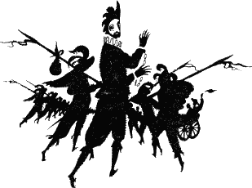

1829

Для любознательных читателей

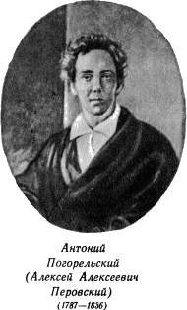
Сказка-повесть о Чёрной курице была написана Алексеем Алексеевичем Перовским. Сказку напечатали в 1829 году. Перовский выбрал себе литературное имя – Антоний Погорельский – по названию села Погорельцы на Украине, где писатель долго жил. Погорельский написал сказку для десятилетнего племянника Алёши. Когда этот мальчик вырос, то сделался знаменитым писателем, сам стал автором многих литературных произведений, писал стихи. Среди них – известное стихотворение «Колокольчики мои, цветики степные». Имя этого писателя – Алексей Константинович Толстой. Героя сказки Погорельского тоже зовут Алёшей.
Как и сказка Одоевского, сказка-повесть Погорельского переносит нас в чудесный мир, но как не похож этот мир на музыкальный городок! Алёша увидел маленьких рыцарей, их короля. В тронном зале собрались придворные в парадных одеждах, и Алёша узнал, что его Чернушка не курица, а королевский министр, одетый во всё чёрное, с малиновой шапочкой на голове.
Волшебный мир открыл мальчику свои сокровенные тайны. Только добрым людям понятен и доступен мир чудес: ведь Алёша пожалел чёрную курицу, поэтому и попал в сказочное королевство. За доброту Алёшу хотели наградить, но он попросил волшебное семечко. Всё стало даваться мальчику без всякого труда. И Алёша сделался заносчивым и надменным. Начались беды. Настал печальный час – министр из подземного королевства пришёл проститься с Алёшей. Мальчик увидел на руках у него цепи, а потом, перед самым рассветом, услышал, как застучали под полом маленькие колёса, донеслись шаги множества маленьких людей, раздался плач женщин и детей – подземный народ навсегда уходил из своих мест.
Горько стало Алёше… Неотвратимые несчастья обрушиваются на человека, если он перестаёт быть добрым, забывает о долге. Трудно после этого стать прежним.
Картины сказочного мира перемежаются у Погорельского с достоверным рассказом о жизни в старинном Петербурге, о пансионе с его дортуарами-спальнями, со строгими учителями. От соединения выдумки с правдой реальный мир становится особенно поэтичным, а сказочный – воспринимается как настоящий. Сказка совсем близко – надо только незаметно, ничего не тронув, пройти через комнаты древних старушек, которые «собственными глазами видели Петра Великого и даже с ним говаривали»…
Сказка Одоевского давно признана первоклассным художественным произведением. Она до сих пор сохраняет своё очарование, нравится своим умным вымыслом.
В. П. Аникин



Сказка написана в 1829 г.
Васильевский остров – район в Петербурге, линия – название каждой улицы на Васильевском острове.
Пансио́н – школа с общежитием для учеников.
Фаса́д – передняя сторона здания.
Особли́во (старинное слово) – особенно.
Вака́нтное время, или вака́ции, – каникулы.
Ба́рочные доски – доски, из которых делают барки – речные суда.
Талисма́н – предмет, который, как думали некоторые люди, приносит счастье, хранит от бед.
Букли, тупе́й и длинная коса – старинная мужская причёска.
Шиньо́н – женская причёска, обычно из чужих волос.
Оранжере́я – тёплое помещение для искусстенного разведения растений. Здесь: множество цветов.
Сало́п – старинное женское верхнеее платье.
Империа́л – золотая монета.
Име́ние – здесь: состояние, сбережения.
Рети́вый – бойкий, живой.
Начала приседать. – В старое время, здороваясь и прощаясь, женщины делали реверанс – особый поклон с приседанием.
Бергамо́ты – сорт груш. Фи́ники – плоды финиковой пальмы. Винные ягоды, или инжи́р, – сушёные плоды фи́гового дерева.
Беке́ша – тёплое пальто в талию со сборками.
Шанда́л – подсвечник.
Мурава́ – тонкий слой жидклгл цветного стекла, которым покрывают изразцы (глиняные плитки) и глиняную посуду.
Ма́нтия – широкая длинная одежда в виде плаща, до земли.
Паж – мальчик-дворянин, прислуживающий знатным людям или королю.

